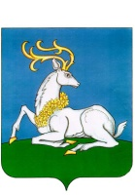
ГЛАВА ПРОЕКТ
ОДИНЦОВСКОГО
ГОРОДСКОГО ОКРУГА
МОСКОВСКОЙ ОБЛАСТИ

ПОСТАНОВЛЕНИЕ

_____________№ ___________
г. Одинцово

Об утверждении Положения о знаке
«За заслуги перед Одинцовским городским округом»

Руководствуясь Федеральным законом от 06.10.2003 № 131-ФЗ «Об общих принципах организации местного самоуправления в Российской Федерации», Уставом Одинцовского городского округа Московской области, решением Совета депутатов Одинцовского городского округа Московской области от 28.08.2019 № 24/8 «О наградах Одинцовского городского округа Московской области», в целях регулирования правоотношений, возникающих в связи с награждением граждан за заслуги перед Одинцовским городским округом Московской области,

П О С Т А Н О В Л Я Ю:

- Утвердить Положение о знаке «За заслуги перед Одинцовским городским округом» (прилагается).
- Опубликовать настоящее постановление в официальных средствах массовой информации Одинцовского городского округа Московской области и разместить на официальном сайте Одинцовского городского округа Московской области в сети «Интернет».
- Настоящее постановление вступает в силу со дня подписания.
- Контроль за выполнением настоящего постановления возложить на заместителя Главы Администрации Одинцовского городского округа Московской области Бажанову М.А.

Глава Одинцовского городского округа | А.Р. Иванов
Верно: начальник общего отдела | Е.П. Кочеткова

УТВЕРЖДЕНО
постановлением Главы
Одинцовского городского
округа Московской области
от____________№________

ПОЛОЖЕНИЕ
о знаке «За заслуги перед Одинцовским городским округом»

I. Общие положения

- Настоящим Положением устанавливаются описание знака «За заслуги перед Одинцовским городским округом» (далее – Знак) и фрачного знака «За заслуги перед Одинцовским городским округом» (далее – Фрачный знак), описание удостоверения к знаку «За заслуги перед Одинцовским городским округом» (далее – Удостоверение), порядок представления и рассмотрения материалов к награждению Знаком и другие вопросы, связанные с награждением Знаком.
- Награждение Знаком является высшей формой общественного признания и поощрения граждан, внесших существенный вклад в социально-экономическое, научно-техническое и культурное развитие Одинцовского городского округа Московской области (далее – Округ), способствующих повышению его авторитета и улучшения качества жизни населения.
- Знаком могут награждаться граждане Российской Федерации и иностранные граждане, осуществляющие свою деятельность на территории Округа, достигшие возраста 18 лет.
- Основанием для представления к награждению Знаком является признание особых заслуг и высоких достижений перед Округом за:
значительные результаты в производственной, научно-исследовательской, социально-экономической и общественной деятельности, направленные на благополучие Округа, рост благосостояния его населения и улучшение условий жизни;
признание выдающихся заслуг в сфере развития экономики, науки, промышленности, культуры, спорта, искусства и здравоохранения, охраны окружающей среды и обеспечение экологической безопасности, правопорядка и общественной безопасности;
создание рабочих мест и открытие новых производственных мощностей, успешное развитие инфраструктуры Округа и внедрение инновационных технологий;
благотворительную и меценатскую деятельность, направленную на развитие общества, поддержание его духовности, а также продвижение социальных проектов и помощь нуждающимся;
значительный вклад в области воспитания и образования подрастающего поколения, в совершенствование нормативной правовой базы, а также активное участие в правотворческой инициативе;
совершение мужественных и самоотверженных поступков, проявленных вследствие чрезвычайных обстоятельств, в условиях сопряженных с риском для жизни;
высокое профессиональное мастерство и многолетний плодотворный труд.
- Обязательным условием для награждения Знаком является наличие стажа работы в организациях, учреждениях или на предприятиях Округа в соответствующей отрасли не менее 15 лет.
- Рекомендуется представлять к награждению Знаком лиц, заслуги которых, ранее были отмечены наградами Московской области и Одинцовского городского округа.

II. Описание Знака

- Знак представляет собой медальон, подвешенный на колодке с лентой.
- Медальон круглой формы диаметром 35 мм и толщиной 2-3 мм, выполнен из металла золотистого цвета. Верхняя часть медальона завершается выступающим стилизованным изображением городской стены с четырьмя простенками и тремя равномерно расположенными между простенками башнями, центральная из которых выше и шире остальных и переходящая в ушко в виде кольца.
- На лицевой стороне медальона, в его центральной части расположен золотистый круг диаметром 20 мм, в котором размещено многоцветное изображение герба Округа размером 14 x 17 мм. Круг с гербом окружен кольцом синего цвета шириной 3 мм, с надписью в верхней части, выполненной рельефными буквами золотистого цвета ЗА ЗАСЛУГИ без кавычек, в нижней части кольца – две золотистые расходящиеся по сторонам лавровые ветви. Вокруг кольца до краев медальона нанесен золотистый традиционный орнамент в виде завитков.
- На оборотной стороне медальона в центре нанесена надпись ЗА ЗАСЛУГИ ПЕРЕД ОДИНЦОВСКИМ ГОРОДСКИМ ОКРУГОМ без кавычек.
- Медальон при помощи ушка и кольца соединен с обратнотрапециевидной колодкой высотой 48 мм, шириной вверху 40 мм и выступающими скругленными краями; шириной внизу 30 мм с выступающими краями, с прорезью для крепления ленты и ушком для соединения с кольцом. На оборотной стороне колодки имеется приспособление для крепления знака отличия к одежде в виде безопасной булавки.
- Колодка обтянута муаровой лентой шириной 24 мм, составленной из полос последовательно темно-красного, синего, белого и зеленого цветов с размерами полос 12 – 4,5 – 3 – 4,5 мм соответственно.
- Многоцветный рисунок Знака приводится в приложении 1 к настоящему Положению.

III. Описание Фрачного знака

- Фрачный Знак является уменьшенной копией Знака для повседневного ношения. Имеет размер 22 х 20 мм. На оборотной стороне Фрачного знака имеется приспособление для крепления к одежде в виде иглы и цангового зажима.
- Многоцветный рисунок Фрачного знака приводится в приложении 1 к настоящему Положению.

IV. Описание Удостоверения

      - Удостоверение к Знаку имеет форму книжки в твердой обложке темно-красного цвета. Размер книжки в развернутом виде 158 x 108 мм, в сложенном виде – 78 x 108 мм.
      - На обложке Удостоверения «золотым» тиснением выполнено контурное изображение герба Округа, ниже надпись в пять строк УДОСТОВЕРЕНИЕ / К ЗНАКУ / «ЗА ЗАСЛУГИ ПЕРЕД / ОДИНЦОВСКИМ / ГОРОДСКИМ ОКРУГОМ».
      - На левой стороне внутреннего разворота помещено цветное изображение нагрудного Знака.
      - На правой стороне внутреннего разворота вверху расположена надпись УДОСТОВЕРЕНИЕ № ____ без кавычек, ниже, расположены три горизонтальные линии для внесения фамилии, имени и отчества лица, награжденного Знаком.
      - Под нижней линией расположена надпись награжден(а) знаком без кавычек. Ниже, в центре разворота расположена надпись в три строки «ЗА ЗАСЛУГИ ПЕРЕД / ОДИНЦОВСКИМ / ГОРОДСКИМ ОКРУГОМ», выполненная, темно-красным цветом (остальные надписи и линии выполнены черным цветом). Под ней расположена надпись в две строки Постановление Главы / Одинцовского городского округа без кавычек, ниже предусмотрено место для реквизитов правоустанавливающего документа о награждении Знаком. Внизу слева расположена надпись в две строки Глава Одинцовского / городского округа без кавычек. Справа от надписи расположена горизонтальная линия для подписи Главы. Гербовая печать Главы Округа ставится поверх подписи.
      - Внутренние стороны обложки Удостоверения изготавливаются из бумаги с нанесенным на нее рисунком типа «Гильош» светло-розового цвета.
      - Многоцветный рисунок Удостоверения приводится в приложении 2 к настоящему Положению.

V. Порядок представления и рассмотрения материалов к награждению Знаком

- Инициаторами о награждении Знаком могут выступать руководители органов местного самоуправления, а также руководители трудовых коллективов предприятий, учреждений, организаций (независимо от форм собственности), общественных объединений и представителей малого бизнеса, осуществляющие свою деятельность на территории Округа. Самовыдвижения жителей Округа не допускаются.
- Письмо-ходатайство должно быть согласовано с Первым заместителем Главы Администрации Одинцовского городского округа Московской области (далее – Администрация), заместителем Главы Администрации, курирующими сферу деятельности награждаемого.
- В письме-ходатайстве указываются фамилия, имя, отчество, дата рождения, занимаемая должность, место работы (полное наименование организации) награждаемого, а также основания представления к награждению и предполагаемая дата торжественного события.
- К письму-ходатайству прилагаются следующие документы (далее – пакет документов):
наградной лист (приложение 3 к настоящему Положению);
копия трудовой книжки, заверенная в установленном законодательством порядке;
копия паспорта и контактные данные награждаемого;
справка о наличии (отсутствии) судимости и (или) факта уголовного преследования либо о прекращении уголовного преследования на награждаемого;
согласие гражданина на обработку персональных данных в соответствии с пунктом 4 статьи 9 Федерального закона от 27.07.2006 № 152-ФЗ «О персональных данных», содержащихся в документах гражданина для награждения Знаком (приложение 4 к настоящему Положению).
- Письмо-ходатайство о награждении Знаком и прилагаемый к нему пакет документов направляются на имя Главы Одинцовского городского округа Московской области (далее – Глава округа).
- В случае положительного решения Управление документооборота и организационного обеспечения Администрации (далее – Управление) проверяет комплектность представленных документов, правильность их оформления и подготавливает проект постановления Главы округа к награждению Знаком.
- Награждение Знаком оформляется постановлением Главы округа.
- Лицу, награжденному Знаком, вручается Знак, Фрачный знак и Удостоверение к ним, подписанное Главой округа и заверенное гербовой печатью, а также выдается выписка из постановления Главы округа для занесения записи в трудовую книжку.
- Лицу, награжденному Знаком, выплачивается единовременное денежное вознаграждение в размере 10 000 (Десять тысяч) рублей за счет средств бюджета Округа.
- В случае отклонения представленной кандидатуры к награждению Знаком повторное ходатайство может быть рассмотрено не ранее чем через один год.
- В награждении Знаком может быть отказано при:
отсутствии оснований, указанных в пункте 4 раздела I настоящего Положения;
отсутствии обязательного условия, указанного в пункте 5 раздела I настоящего Положения;
несоблюдении требований, указанных в пунктах 23, 24, 25 раздела V настоящего Положения;
непредставлении полного пакета документов, указанных в пункте 26 раздела V настоящего Положения;
отклонении представленной кандидатуры в соответствии с пунктом 32 раздела V настоящего Положения.

VI. Заключительные положения

- Награждение Знаком может быть приурочено к юбилейным датам награждаемых (по достижении возраста 50 лет и далее каждые последующие 5 лет).
- Вручение награды проводится в торжественной обстановке Главой округа либо уполномоченным лицом.
- Изготовление Знаков, Фрачных знаков и бланков Удостоверений производится по заказу Администрации в соответствии с описаниями, указанными в разделах II, III и IV настоящего Положения за счет средств бюджета Округа.
- Заказы на изготовление Знаков, Фрачных знаков и бланков Удостоверений, ведение документации, учет и хранение наградной продукции обеспечивает Управление.
- Знак носится на левой стороне груди и располагается за государственными наградами Российской Федерации и (или) государственными наградами СССР, РСФСР, наградами Московской области.
- В случае смерти награжденного Знак, Фрачный знак и Удостоверение остается на хранении у членов семьи на память без права ношения.
- В случае утраты Знака, Фрачного знака или Удостоверения дубликаты не выдаются. Лицу, утратившему награду, выдается выписка из постановления Главы округа о награждении Знаком.

Заместитель Главы Администрации М.А. Бажанова

Приложение 1
к Положению о знаке «За заслуги перед Одинцовским городским округом»

Многоцветный рисунок знака
«За заслуги перед Одинцовским городским округом»

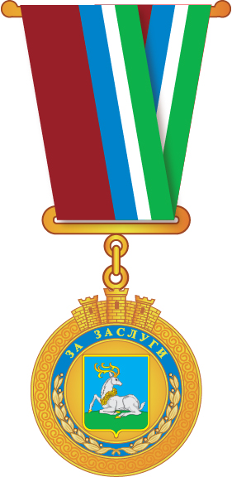

Многоцветный рисунок фрачного знака
«За заслуги перед Одинцовским городским округом»

Приложение 2
к Положению о знаке «За заслуги перед Одинцовским городским округом»

Многоцветный рисунок удостоверения
к знаку «За заслуги перед Одинцовским городским округом

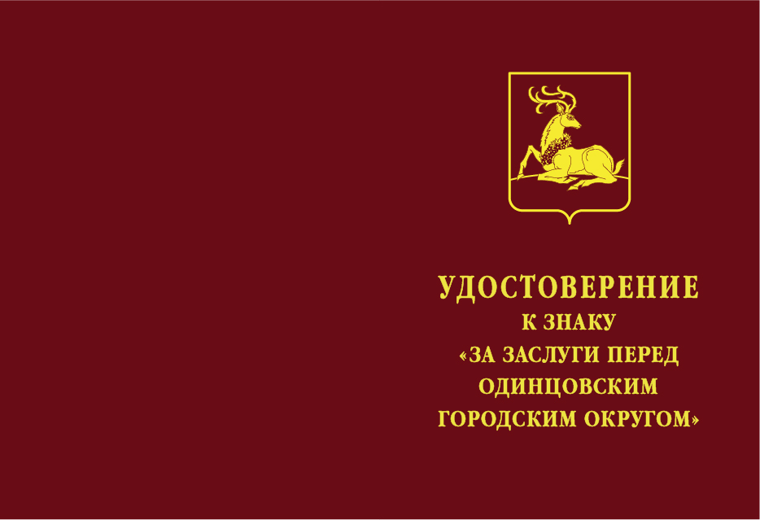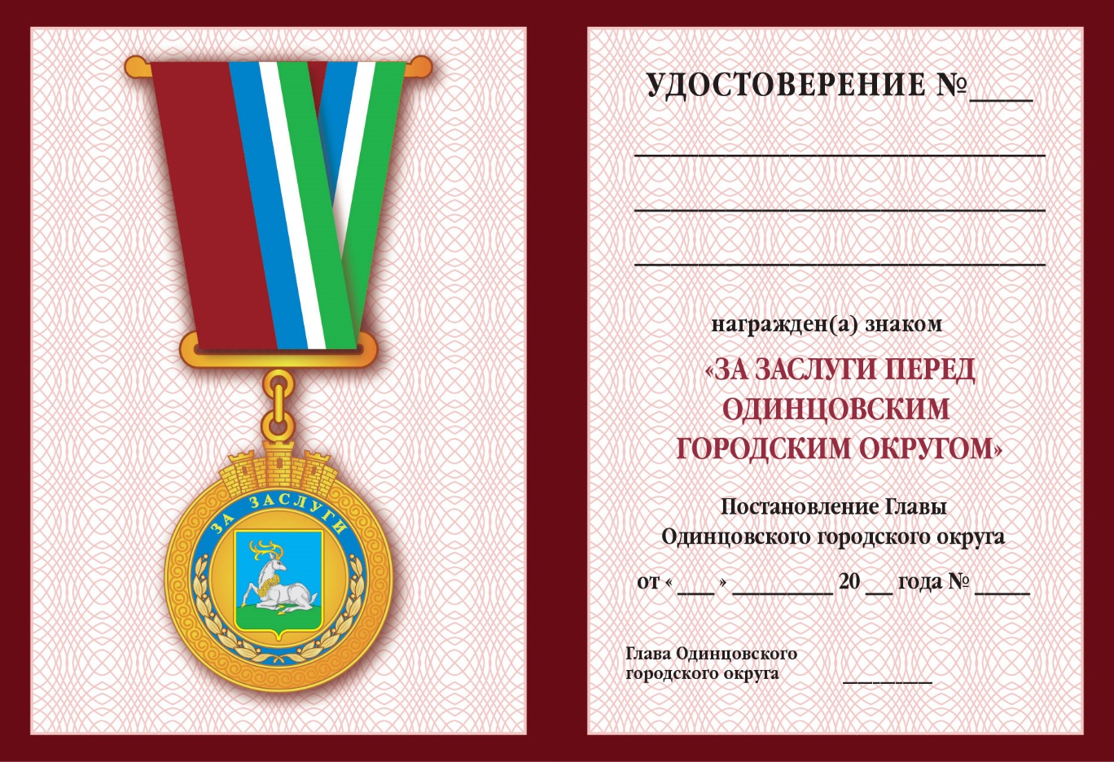

Приложение 3
к Положению о знаке «За заслуги перед Одинцовским городским округом»

НАГРАДНОЙ ЛИСТ
для награждения знаком «За заслуги перед Одинцовским городским округом»

Сведения о гражданине, которого предлагается представить к награждению:

Фамилия

Имя |  | Отчество

Пол |  | Дата рождения

Место рождения

Образование

Домашний адрес

Сведения о трудовой деятельности гражданина, представляемого к награждению:

Место работы, должность
(полное наименование организации с указанием организационно-правовой формы,
и должности, наименование органа государственной власти, органа местного самоуправления)

Общий стаж работы |  | Стаж работы в Одинцовском городском округе |  | Стаж работы в данном коллективе

Ученая степень, ученое звание:

Сведения о награждении государственными наградами, наградами Московской области, Московской областной Думы, Одинцовского городского округа и иные формы поощрения:

Характеристика с указанием конкретных заслуг и достижений представляемого
к награждению (основные показатели экономической эффективности деятельности организации (в случае, когда представляется к награждению руководитель организации):

Руководитель организации

(фамилия, инициалы)
М.П.
(при наличии) (подпись)
Дата _________________

